Отчет по экологической работе

МБОУ гимназии № 16

Цели работы
1.Организовать экологическую работу в гимназии по принципу «природосообразности», суть которого состоит в том, что развитие личности ребенка идет от самой природы и через природу.
2.Познакомить учащихся с основными экологическими проблемами, показать зависимость всего живого от деятельности человека.
3.Формировать у детей чувства прекрасного, расширять представление учащихся о природных явлениях, показать взаимосвязь изменений в жизни растений, животных и неживой природы.
4.Воспитание любви к родной природе.

Задачи работы
1.Включение учащихся в природоохранную деятельность, через реализацию следующих задач:
2.Прививать чувство ответственности за красоту и чистоту природы (воздуха, воды, почвы).
3.Воспитывать наблюдательность у учащихся, интерес к природе и бережное отношение к живой и не живой природе на планете природным богатствам страны, дарам лесов, озер, рек.
4.Познакомить с экологическими проблемами леса, почвы, водоемов, воздушной среды, которые возникли по вине человека, с охранной деятельностью, ведущейся в данных направлениях.
В целях использования экологических знаний и экологической культуры как эффективное средство обучения и воспитания подрастающего поколения, а так же совершенствуя формы и методы экологической работы и прививая практические навыки экологической работы в гимназии за прошедший учебный год была проделана следующая работа:
1. Ежемесячно проводили экологические десанты по очистке школьного двора и прилежащей к нему территории.
2. Провели в гимназии:
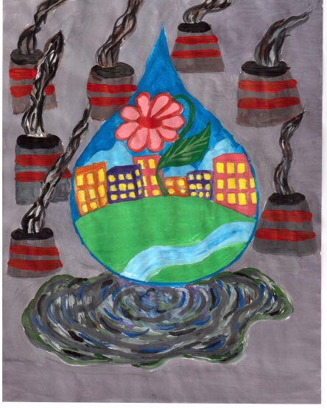
- Конкурс экологических знаков «Берегите землю»
- Конкурс кроссвордов и ребусов «Твои соседи по планете»
- Конкурс плакатов – призывов «Живой мир ждет твоей помощи»,
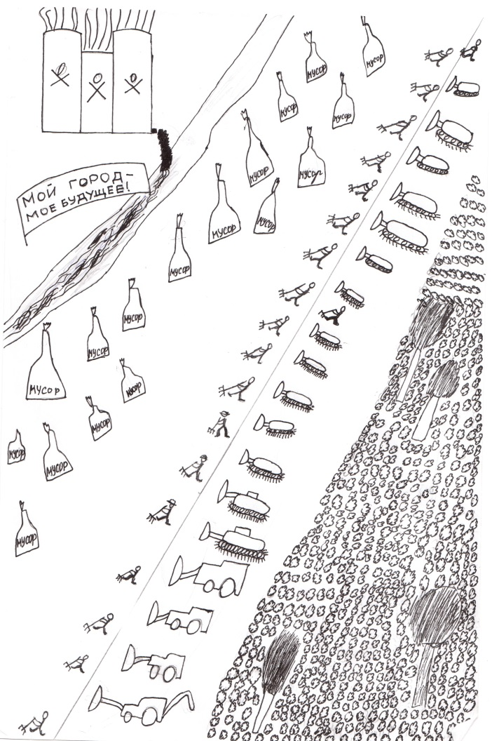
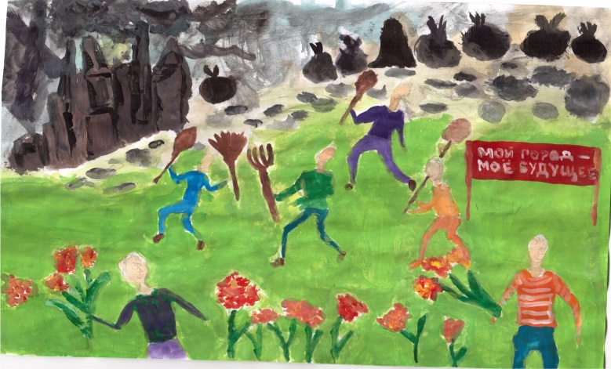

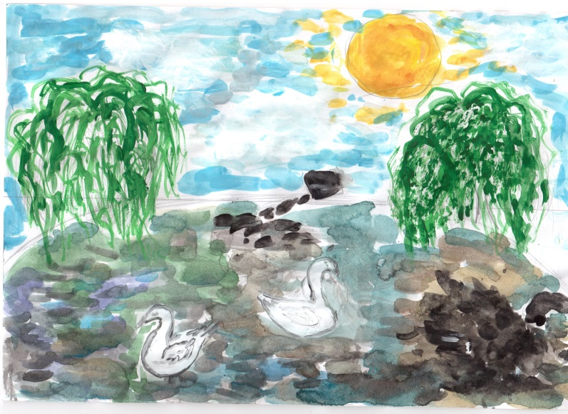
3.Принимали участие в акциях «Сохраним первоцветы», «День птиц», «Чистый берег», «День воды», «День экологических знаний».
В гимназии традиционно отмечаются праздники: День защитника окружающей среды;
«День птиц» – с вывешиванием скворечников для птиц, оформлением стенда «Птицы », викторины «птицы нашего края». Зимой вывешивали кормушки для птиц.
На уроках и во внеклассной работе по биологии, географии, химии, ОБЖ, технологии, ИЗО, ребята получали теоретические и практические навыки экологической работы.
Во всех классах провели экскурсии “Люби и знай свой край ”
Экологическая направленность обучения в гимназии потребовала не только повышения качества биологической подготовки учащихся, но и поднятия значимости фенологических наблюдений, проведения натуралистических экскурсий.
Комплекс мероприятий
по программе экологического образования и воспитания:
1. Игровой классный час «Мир животных» 2 класс
2. «Вода, водоемы и окружающий мир» 3 класс
3. Классный час по изучению парков и скверов г. Владикавказа - устный журнал «Родная природа» 5 класс
4. Экологическая сказка с элементами театрализации «Давайте будем беречь планету» 6 класс
5. «День экологических знаний»: классный час по экологическим проблемам г. Владикавказа, посадка рассады для пришкольного участка.

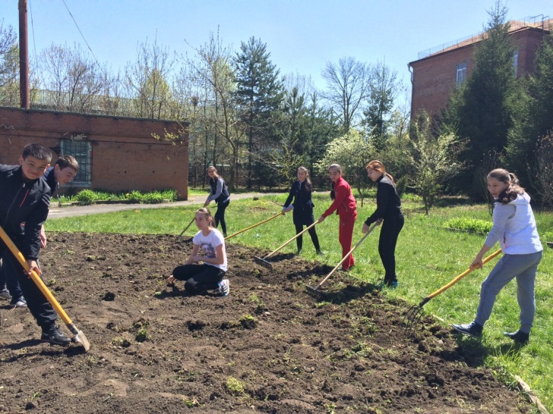
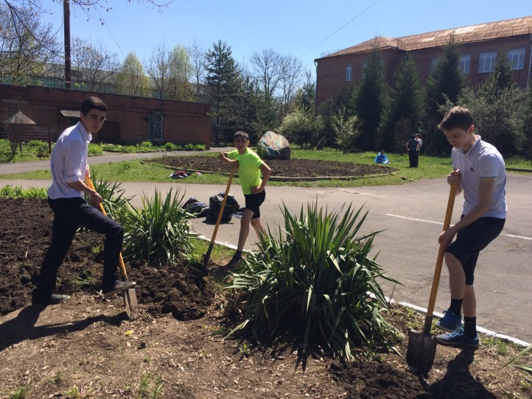
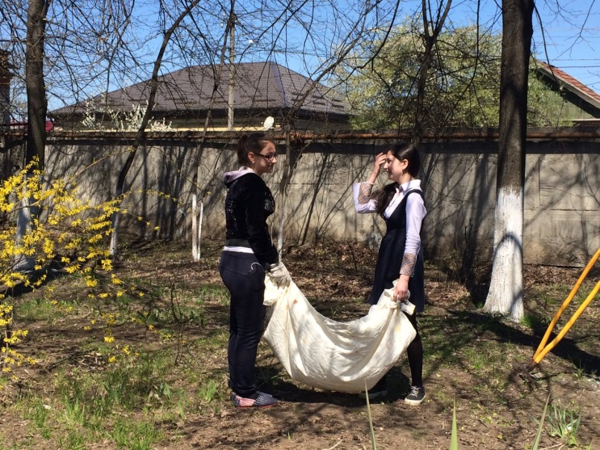
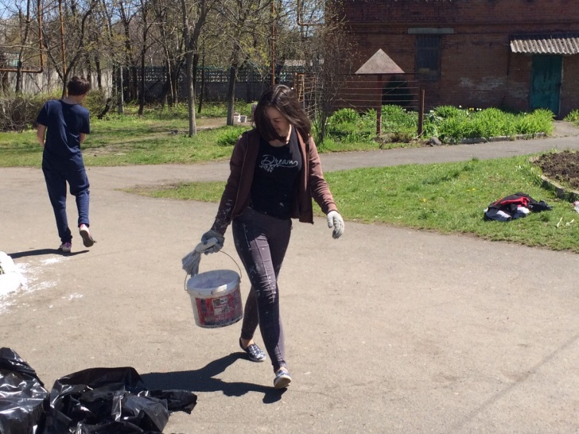
Ожидаемые конечные результаты
1. Воспитание чувства ответственности за судьбу природы своей Родины, понимания необходимости научиться беречь свой дом, свою Землю.
2. Осознание учащимися важной роли экологии в решении глобальных проблем современности
3. Привить понимание необходимости бережного отношения к младшим «братьям».
4. Воспитать чувство ответственности за красоту и чистоту природы.
В гимназии ведется экологическая работа среди учащихся, родителей, учителей. Проблемы экологического воспитания решаются на классных часах, экологических праздниках и конференциях, родительских собраниях, педагогических советах, на уроках и во внеурочное время.
На уроках природоведения, биологии, географии, химии физики учащиеся знакомятся с основными законами экологии, с целью понимания принципов сбалансированного существования природы и общества.
Для освещения экологической проблемы среди родителей и учителей читались доклады на педагогических советах «Экологическое воспитание в семье», заседаниях классных руководителей и учителей – предметников, родительских собраниях «У природы есть друзья: это – мы - и ты, и я»; проводились экологические праздники с приглашением родителей и родственников учащихся «Сохраним краски природы».
Одним из вопросов экологического воспитания является бережное отношение к собственному здоровью. В гимназии традиционно 7 апреля проводится «День здоровья».
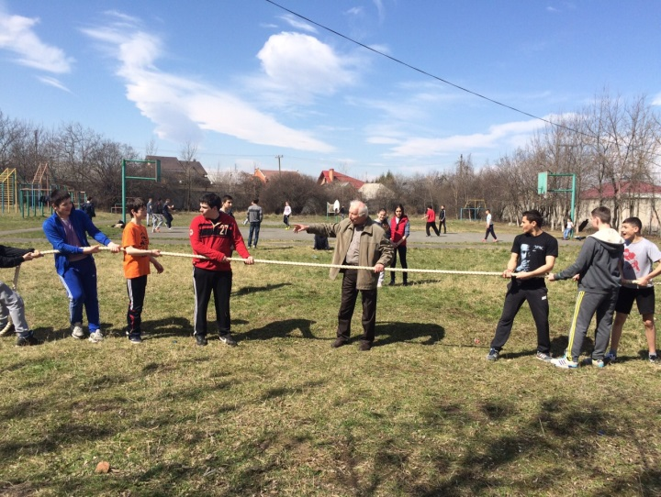
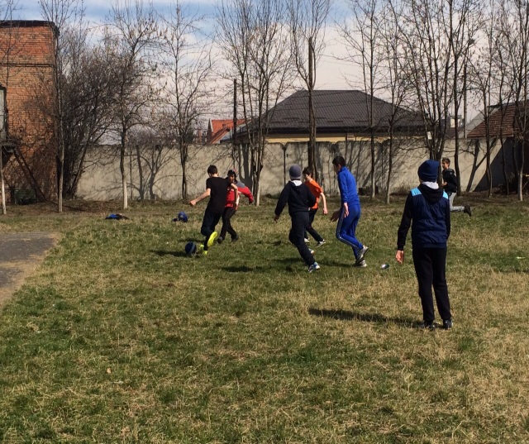
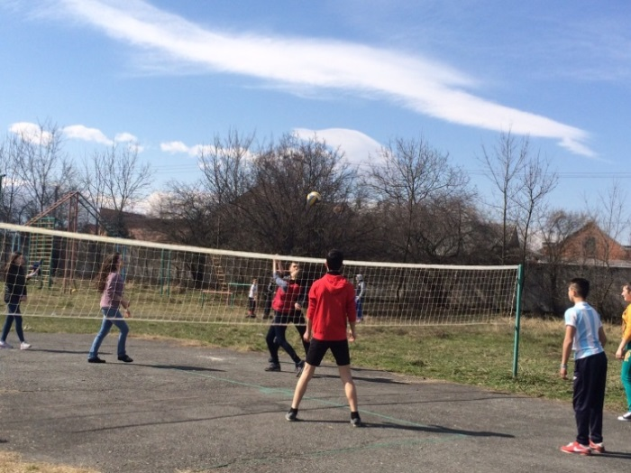
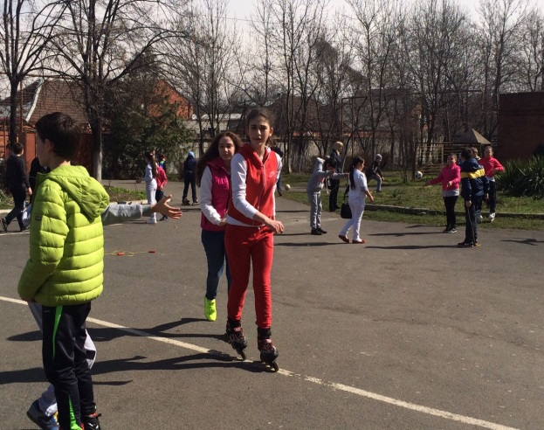

В гимназии систематически проводятся натуралистические экскурсии в определенной последовательности, по сезонам года в соответствии с тематикой учебной программы и внеклассной работы. В данном направлении необходимо, чтобы практически все натуралистические экскурсии носили комплексный характер, с целью раскрытия осознанности у учащихся процессов в системе человек – природа – общество.
1. «Краснокнижные» виды растений на территории РСО-Алании.
2. «Птицы республики»
Экологическим отрядом «Зеленый патруль» проведена следующая работа:
1. Посадка саженцев деревьев хвойных и лиственных пород.
2. Уборка сквера им. Гагарина в районе гимназии.
3. Экологический дозор в районе гимназии:

